Teoría clase 5

- Como captar la atención de los niños mientras hacen yoga
Mantener la atención de los chicos puede resultar una empresa difícil en algunos casos. Pero, en cambio, podemos solucionarlo de una manera divertida, activa y disfrutable. Vamos a ver algunas formas de mantener el orden de la clase.
- Una de las pautas básicas para que puedas darle atención suficiente a los niños es que el tamaño de la clase sea lo suficientemente pequeña para abarcarlos con tranquilidad. Si la cantidad de niños supera tu capacidad, seguramente captar su atención va a ser más difícil. Por eso te recomendamos que te sientas cómodo con el tamaño. Quizá te sientas feliz con 30 niños, quizá con 8. Cada uno puede reconocerlo humildemente!
- Ser determinado: los niños se siente más relajados y contenidos si el profesor está al mando de la clase y ellos ven que sabe tratar con cualquier problema que pueda surgir. Asique no le tengas miedo a ¡marcar las directivas claramente y positivamente!
- Según el Rainbow Kids Yoga Manual, hay momentos en que en el salón rige la ley de la selva. En esos momentos podés captar la atención de los niños siendo más ruidoso que ellos, te movés más rápido, mostrás más entusiasmo que ellos, sos más dramático que ellos. Obviamente estos mismos momentos, cuando exceden el limite, podés solucionarlos con calma y otras cosas que vemos acá.
- Si enseñás en un colegio, una colonia o una guardería, podés pedirle al profesor que te acompañe en ese momento. Sino, podés llevar un ayudante externo con el que podés planear las clases. El se va a encargar de la disciplina y vos de llevar la clase. Él o ella se va a encargar de “arriar el ganado” mientras vos dictás la clase creativamente. Resulta indispensable en grupos grandes, o en lugares donde el comportamiento de los chicos es complicado. Podés hacer de esto una condición para enseñar, en el caso de colegios. Es una de las pocas cosas que te va a asegurar que disfrutes vos también la clase y que el yoga perdure en el tiempo. Sino, lo más probable es que te canses rápido y que a pesar de tus esfuerzos te sientas frustrado. No es tu culpa, es la dificultad que existe en grupos grandes cuando se les plantea una actividad que involucra el movimiento del cuerpo.
- Antes de entrar en la clase podés marcar ciertas reglas. Cada vez que los chicos estén distraídos o rompiendo estas reglas, podés parar la clase y recordarles a todo que eso no debe hacerse. Por ejemplo, “no pueden pelearse dentro de la clase de yoga”. Cada vez que encuentres a niños cerca de una pelea y distraídos de la clase, podés recordarles la regla y hacer que su atención vuelva al ejercicio que estaban haciendo. De a poco, con el correr de las clases, van a ir reconociendo las reglas ellos mismos. Sucede que ellos se marcan con sus compañeros las reglas y eso ayuda mucho a enseñarse y cuidarse entre sí.
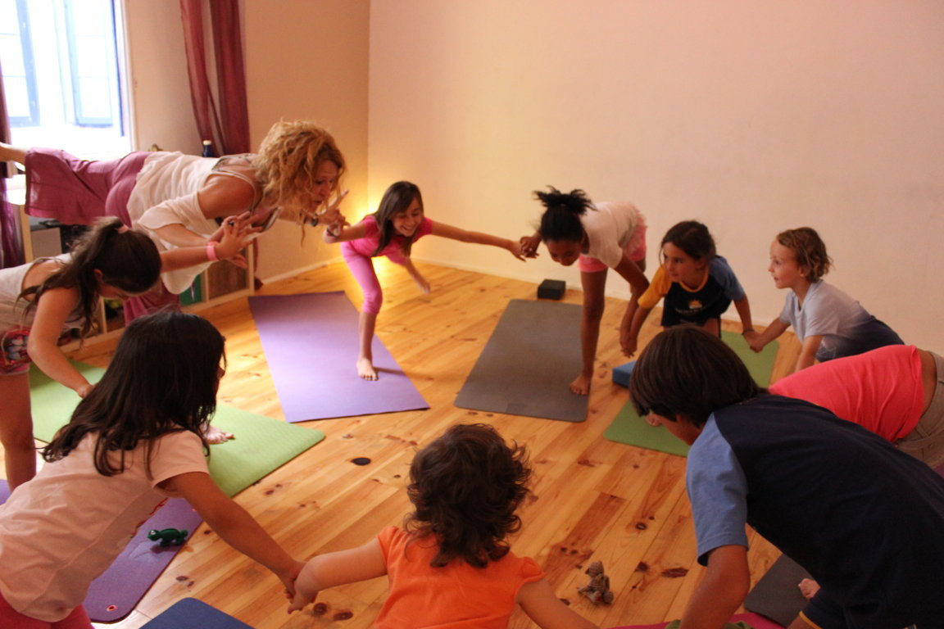

Algunas reglas sobre lo que NO pueden hacer son: no pegar, no pelear, no hacer piruetas difíciles, no correr (a menos que el profesor lo diga), no gritar, etc!
Algunas reglas sobre lo que SI pueden hacer son: divertirse, jugar, hacer yoga, cantar, bailar, relajarse, escucharse con sus compañeros, escuchar al maestro, etc.
- Podés usar un instrumento musical para llamar su atención. Este puede ser un cuenco tibetano, unos palos, unas campanas, lo que tengas vos.
- Podés aplaudir al terminar cada juego. Eso pone en valor el esfuerzo que hicieron y también marca el fin de este juego. Estamos llamando su atención para que no se dispersen y mantengan el interés por lo que vamos a presentarle a continuación.
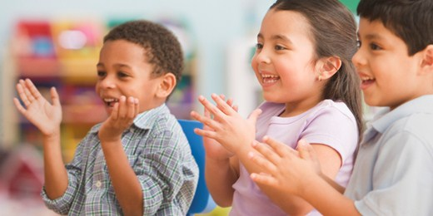
- Podés hacer que vas a contarles un secreto. Ya el hecho de bajar la voz hace que los niños que están dispersos tengan que prestar atención. Lo hacen de una manera real e interesada. No es una obligación. De esta manera lográs que bajen su ansiedad y se concentren en el secreto que vas a contarles. El secreto puede ser contarles el siguiente ejercicio que vas a hacer con ellos. También podés inventar en el momento algo para hacer al finalizar la clase que sabes que les gusta hacer a ellos. Y, también puede ser un secreto personal de tu perro, o algo divertido. ¡No tiene que ser muy importante! Tenemos que trabajar la concentración y cualquier juego puede funcionar.
- Podés crear un código de llamada entre ustedes. Les enseñás que cada vez que decís, por ejemplo “1, 2, 3” Ellos responden “Todos en un pie”. Podés inventarte tu propio código de llamada.
- Pluma mágica: Para cuando están desconcentrados en una charla por ejemplo, podes entregarles una pluma mágica la cual otorga el poder de hablar, pero al grupo en general. Es lindo porque les das participación en el grupo y podés darles una palmada por eso que estaban comentando y continuar. Quizá al principio les cueste contarlo y al integrarse con el grupo, se van familiarizando!
- De vuelta al mat: Una de las maneras más fáciles de captarles la atención es simplemente parando la clase. Con tranquilidad y amor, cuando vemos que están desbordados, podemos poner un freno a la situación en general. Les pedimos que se sienten en sus mats (o esterillas de yoga) y que se queden quietos. Vamos a quedarnos unos instantes así! Si hace falta conversamos sobre lo que los distrajo y sino sobre la necesidad de prestar atención y… ¡de vuelta al juego!
- Para lograr que se queden en sus mats podemos darles razones mágicas e interesantes para quedarse en el mat: puede ser que tenemos que hablar despacito y movernos lento para no despertar a Loto y sus amigos, o por ejemplo, que el piso es agua y no saben nadar, o que se pueden quemar. Algunos pueden darle miedo a los mas chiquitos!
- Ser divertido! Cuando los chicos están distraídos podés llamarles la atención haciendo algo gracioso. No todos tienen el talento para hacer esto, asique no te preocupes, podés comenzar haciendo cosas graciosas como imitar animales, o decir que se pongan la mano sobre la nariz, y vos la ponés sobre la rodilla. Ellos son fuertemente atraídos hacia el humor!
- Podés decir en voz alta: “Congelados”. Es una manera de parar con la vorágine de movimiento y hacer que paren instantáneamente en sus lugares. Es muy rápido.
- Divide y vencerás: Si los chicos hablan o se pelean podés cambiarlos de lugar, o sentarte entre ellos. Esto lo hacemos mucho para que no se sientan atraídos a distraerse.
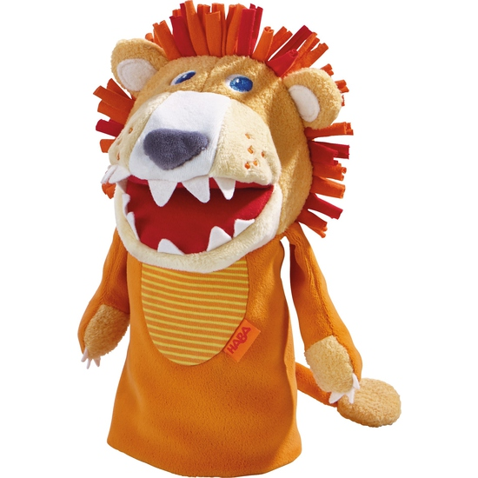
- Usá un títere para dar la clase! Elegí un lindo títere, ponele un nombre y ya está, podés recibir a los niños desde el primer momento con el títere. Podés saludarlos, hacer que abrace a los niños y les cuente que van a hacer en la clase. Después durante la clase reaparece el títere para captar su atención en los momentos que están dispersos para hacerlos reír un poco o recordarles cuál es el ejercicio que viene a continuación!
- ¿Qué hacer cuando hay un niño generando problemas?

En general, los niños que más ruido hacen y menos quietos pueden quedarse, en el fondo están buscando atención. No se la podemos dar siempre, pero vamos a ofrecer soluciones en las que ambos, ellos y nosotros, ahorramos energía.
En el caso que realmente sea difícil realizar lo que te proponemos, podes acudir a la opción 4.
- Ponerlo cerca y cuidarlo: Poné a este niño al lado tuyo para que siempre puedas ponerle una mano para ayudarlo a centrarse y calmarse. Es una manera de marcarle el rumbo a seguir. En general suelen distraerse mucho. La mayor parte de los problemas de disciplina desaparece ¡con solo poner una mano sobre el niño!
- Ponerlo de ayudante. La opción de ponerlo de ayudante le añade responsabilidad al niño, cosa que hace que redirija su energía y le ayuda a concentrarse en la clase. El ayudante le puede recordar el nombre de una postura o como hacer alguna postura. Puede distribuir los accesorios en cada ejercicio. Puede traerte cosas de tu valija mágica o donde tengas los elementos. También podés pedirle que te haga acordar el número del ejercicio por el que vamos. El grupo entiende naturalmente que este niño tiene necesidades especiales y necesita más atención que el resto.

- Aprovechar sus movimientos. Es muy lindo cuando podés ver las cosas que están pasando en la clase de una manera diferente. Las mismas acciones de este niño, pueden verse como molestas, o como creativas. Por ejemplo, si este niño está saltando en una pata cuando estás haciendo la postura del árbol, podemos sentirnos molestos, o, aprovechar ese momento para intentar todos saltar como un árbol saltarín. De hecho seguramente añada un toque de movimiento que la clase estaba necesitando. Quizá al revés, un niño está cansado y se pone molesto porque quiere descansar. Podés parar lo que estabas haciendo y hacer que todos descansen.
Es una manera de aprovechar la energía que hay en la clase de una manera creativa. Si ves que no van a generar demasiado ruido, podés moverte más. Si ves que necesitan descanso, aportás ejercicios de relajación, mantras, mandalas, canciones. El yoga tiene que ver con darle lo que los niños necesitan emocionalmente, asique bien podemos usar nuestra inteligencia para ¡darles lo que necesitan!

- Mat del silencio: Cuando ya la energía de este niño está desbordada y fuera del límite de tu control o buena voluntad podemos recurrir a lo siguiente: paramos la clase, amablemente. Les proponemos a los chicos que vamos a comenzar de nuevo pero que antes este niño necesita ir a calmarse a la “Esterilla (mat) del silencio”. Es un mat que tenemos reservado para cuando los niños llegan con una energía incansable. Es un lugar especial, de paz, donde los niños pueden calmarse si están sobreexcitados o cuando interrumpen en la clase. Es un rincón, fuera del circulo, pero todavía está dentro de la energía de la clase. De hecho, los niños pueden darse cuenta que necesitan descansar o calmarse solos, o podemos hacérselo entender de buena manera, cuando podamos! Otra manera de ayudarlo es mandarlo con nuestro ayudante a hacer algo que lo calme, como pintar!

- Hablar con los padres: Si después de muchas pruebas y mucho tiempo con problemas, si vemos que la calidad y armonía de nuestra clase se ve peligrada por el comportamiento de un niño, podemos hablar con sus padres. Quizá el niño no quiere ir a yoga, no lo elige por su voluntad y en ese caso ya mucho no podemos hacer.
De todas maneras, no es tan frecuente este comportamiento. En general siempre hay maneras de resolverlo creativamente y con movimiento e inteligencia.
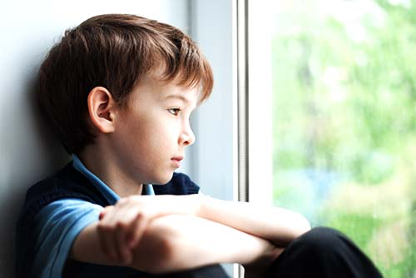
- Plan de clase
GRUPO: | Día:  Número de clase:
PLAN PARA HOY (escribir si pude hacerlo o no) | Materiales
OBSERVACIONES | Traer la próxima

- Accesorios para tener en la clase
En una clase o encuentro de yoga tenes la elección de llevar o no materiales. Queda en tu criterio si vas a llevar y cuales vas a llevar. La finalidad es mantener el interés de los niños en yoga, por ejemplo algo para mantener la atención en una postura de equilibrio, plumas para relajarse, juguetes para las respiraciones, etc. Acá te damos una lista de los materiales que podés contemplar para hacer tu propio kit de yoga niños:

- Mats de yoga
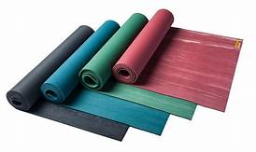
- Equipo de música
- Canciones en CD, en el celular, en el ipod o computadora.
- Libros
- Fotocopias de mandalas
- Lápices de colores
- Mandalas coloridos para mirar o decorar el centro del círculo
- Velita para tatraka
- Piedras para la relajación

- Almohadillas para los ojos
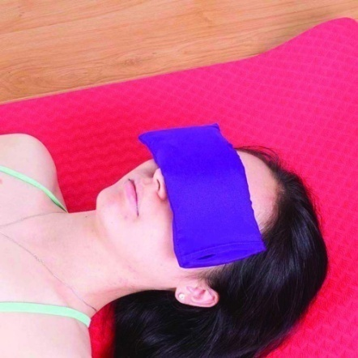
- Juguetes y animales de peluche
- Cartas de yoga. Acá tienen unas para bajar.
https://juegosinfantiles.bosquedefantasias.com/blog/posturas-yoga-ninos-pdf?fbclid=IwAR0P71wltbHiymfiMWr3hZjn_HvjygQ61gyKcel5bqEQv_xkBUKs-FjKh14
- Disfraces: sombreros, telas, porras, anteojos, varitas mágicas, antenas, orejas, etc.
- Instrumentos de música para acompañar posturas: cuenco, guitarra, kalimba, etc.
- Regalos para el final
- Plumas
- Globos
- Aros hula hula
- Pelotas grandes
- Pelotitas de tennis para masaje
- Stickers para articulaciones y otros
- Flores con olor
- Aromas para el aula: inciensos, palo santo, spray con ricos olores.
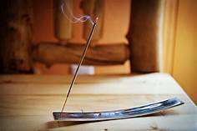
- Algo para el snack

- Crear la clase con los niños
Cuando ya los niños tienen varios meses practicando con vos, o conocen las posturas del yoga, podés crear la clase con ellos. Es divertido dejar que los niños hagan el trabajo por vos y que creen la clase ellos. De esa manera se conectan con su propia creatividad e imaginación. Por otro lado se sienten empoderados que saben las posturas y que pueden aportar en la realización de la clase.
Una manera es decirles al principio, que cada uno va a elegir una postura para el armado de la clase total. De esa manera, si tenés 8 alumnos, vas a tener 8 juegos! Todos van a estar contentos que pudieron proponer algo que les gusta. También van a estar contentos mientras esperan su postura favorita. De esa manera todos arman la clase juntos.
Otra manera de armarla, con niños más grandes es dejarlos unos minutos en parejas para que decidan entre ambos una secuencia de yoga que conocemos que les guste. Así, luego la proponen al grupo y todos los copiamos.

- Inventar posturas
En la clase de yoga es muy importante y divertido crear posturas nuevas. Hay infinitas posturas como niños existen. Con su propio ruidito, su movimiento particular. Asique en algún momento de la clase, proponemos inventar una postura cada uno. Puede ser para su animal favorito, su película favorita, su disciplina favorita (taekwondo, natación, jugar con muñecas). Una vez que cada uno elije una, la muestra al resto y la copiamos entre todos.
Otro momento en donde podemos inventar posturas, es, por ejemplo cuando no pueden realizar una postura de yoga tradicional. En vez de corregirlos porque les sale mal, podemos felicitarlos por la nueva postura de yoga que se inventaron. Asi se sienten contentos con ellos mismos y no frustrados. Es importante apoyar la parte psicológica y el autoestima del niño mientras crece. No queremos sumar frustración a su vida. Asique podemos pedirle que le ponga un nombre a esa nueva postura o que ellos la nombren según lo que sienten.
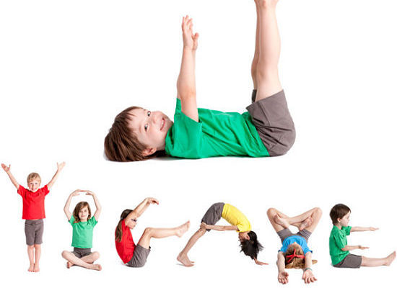

- La respiración
En yoga respiramos principalmente por la nariz (tanto la inhalación como la exhalación). También intentamos usar el abdomen lo más que podamos. Si mirás un bebé acostado sobre su espalda, vas a ver como su barriga se infla y desinfla cuando inhala y exhala. La respiración abdominal es nuestra respiración natural. A medida que vamos creciendo muchos olvidamos como respirar con el abdomen y empezamos a respirar con el pecho.
Cuando respiramos con el pecho, nuestra respiración es superficial. La respiración profunda, masajea los órganos internos y el corazón con el movimiento, siendo más profunda y eficiente.
Aparte, hay otra razón para respirar profundamente. Todos tenemos dos sistemas nerviosos paralelos. Uno se llama el sistema nervioso parasimpático que funciona cuando todo está normal y vivimos de manera feliz. El otro sistema es el parasimpático que opera naturalmente cuando estamos en la condición de “pelear o huir”o bajo estrés. Cuando estamos en este último la respiración es con el pecho. Por lo tanto para volver a estar relajados, sentirnos en armonía y recuperar las funciones corporales de felicidad tenemos que traer la respiración al abdomen. Por lo tanto la respiración abdominal debe ser la respiración natural durante el día.
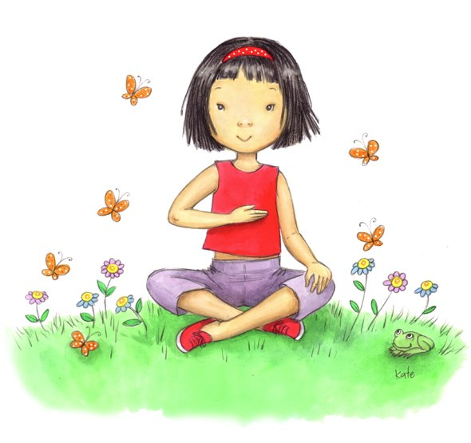
Existe una conexión muy fuerte entre la respiración y nuestra mente y estado de ánimo. Por ejemplo, alguien que está deprimido tiene la respiración superficial. Alguien que está enojado, tiene la respiración agitada e irregular. Si observás una persona feliz, tiene la respiración profunda y relajada. Y eso es lo que queremos lograr con los niños. Al respirar más profundo podemos aliviar mucho de sus problemas: la fatiga, la ansiedad, la depresión, la hiperactividad, etc. También se puede usar para trabajar la atención de los niños. Una respiración puede ayudar a traer el foco de nuevo al presente! A veces lo único que necesitamos es más oxigeno.
No es recomendable mencionar esto hasta después de los 6 años, ya que antes de los 6 años respiran de manera natural utilizando su abdomen. Los ejercicios en esta edad tienen que ver con hacerlos conscientes de que respiran, por ejemplo inflando el globo. De esa manera empiezan a entender racionalmente que respiran. En esta edad es bueno cambiar el término de respiración por “olfatear-oler”, ellos lo entienden mejor. Y de hecho para olfatear necesitan respirar profundo. Podés exagerar tu respiración para escuchar un sonido.
Los niños mayores ya olvidan como respirar desde el abdomen, asi que podemos usar visualizaciones como la respiración del perro, para empezar a ayudarlos a llevar la respiración al abdomen. Los niños por encima de los 9 años pueden empezar a hacer respiraciones más complejas como la respiración alternada. En estas edades les podés presentar los mecanismos de la respiración, como las partes del cuerpo y el porqué respiramos con la panza. También explicarles que usamos estas respiraciones cuando necesitamos calmarnos, por ejemplo.
A medida que los chicos van haciendo más yoga con vos, podés ayudarlos a sumarles la respiración en las posturas. Pueden respirar profundamente mientras hacen una postura y mientras fluyen de una postura a otra. La guía básica es que inhalan mientras el cuerpo se abre y exhalan cuando el cuerpo se dobla.
Hay momentos que podemos sumar respiraciones entre postura y postura para que los niños se relajen mejor. Cuanto más oxigeno le llegue a los músculos, estos se van a relajar mejor.

- Nuestros agradecimientos y felicitaciones
Llegamos al final de esta capacitación! Estamos muy felices de haberlas acompañado todo el camino hasta acá. Aprendieron muchísimas cosas que sabemos les van a servir a ustedes y sus niños. Antes de despedirnos, decirles que lo disfruten mucho al proceso. Que puedan tomarse el tiempo que necesiten para practicar, para asimilar…para probar.
En nuestra experiencia ha sido un camino de mucha alegría con los niños, a veces difícil pero ante todo muy divertido y lleno de amistades.
Esperamos felices sus devoluciones y seguir en contacto con ustedes!! Abrazos!!
Vic, Mónica, Celeste y Popi.

